Sab  22° | Dom  22° | Lun  24° | Mar  23°
Venerdì 4 maggio 2018
Pioggia Pioggia Nuvol. Temp.
NAPOLI

Periodo di tensione. Oggi il problema dell’inquinamento è purtroppo all’ordine del giorno, è un tema delicato e spesso dimenticato
Inquinamento e ecologia, due facce della stessa medaglia.
Possiamo cambiare, possiamo far cambiare e possiamo farlo subito.
In questo ultimo secolo, il problema dell’inquinamento si sta evolvendo, e l’ecologia è come estinta, ogni giorno ognuno di noi compie delle piccole azioni che contribuiscono alla diffusione dell’inquinamento dalla carta a terra, ad usare continuamente solo bicchieri e piatti monouso, dannosi per l’ambiente. Possiamo fare di tutto per andare incontro a una soluzione, iniziamo a sprecare meno plastica nell’uso quotidiano. Inoltre ogni quartiere dovrebbe organizzare una rispettabile raccolta
differenziata e ogni cittadino dovrebbe diminuire l’uso di spray e sostituirli con prodotti aventi confezioni biologiche e riciclabili. Dovremmo poi provare a convivere con le lampadine a risparmio energetico per dare una mano ecologica e economica. Tutto si può fare, tocca a noi scegliere se cambiare o avere la certezza che i nostri “figli” siano condannati a vivere in questo mondo inquinato.

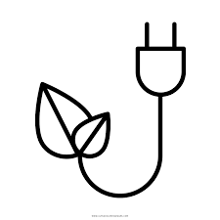

Di Fernanda Castiglione II H

